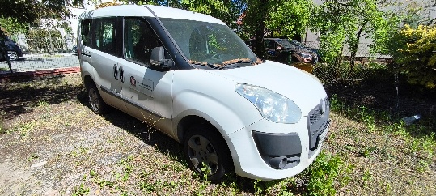
Załącznik nr 3 do Umowy
Protokół zdawczo-odbiorczy pojazdu
FIAT Doblo 1.3 16V JTDM-jet DPF MR`10 E5 wersja: Active – nr rej. WE4439X

Sprzedający: Skarb Państwa - Główny Inspektorat Ochrony Środowiska
ul. Chmielna 132/134, 00-805 Warszawa
Dane samochodu:
- Marka, model: FIAT, Doblo 1.3 16V JTDM-jet DPF MR`10 E5 wersja: Active
- nr rejestracyjny: WE4439X
- nr VIN: ZFA26300009050001
- rok produkcji: 2010
- stan licznika: 178503 km (ostatni odczytany stan licznika)

Dokumenty pojazdu:
- dowód rejestracyjny
- potwierdzenie zawarcia polisy ubezpieczenia
- karta pojazdu
- kluczyk szt. 1/2 szt.

Dodatkowe wyposażenie:
- klimatyzacja
- radioodtwarzacz CD

Uwagi:
- data ostatniego badania technicznego: 10.12.2025.

Nadwozie:
- mocno zmatowione szkło lewego reflektora,
- skorodowane elementy nośne pojazdu
Silnik i zespół napędowy – bez uwag
Podwozie – bez uwag
Instalacja elektryczna – bez uwag

Sprzedający: Kupujący:

…………………………. ……………………………
(Pieczątka / Podpis) (Pieczątka / Podpis / Data)

